准 考 证 编 号：
（由研招办填写）
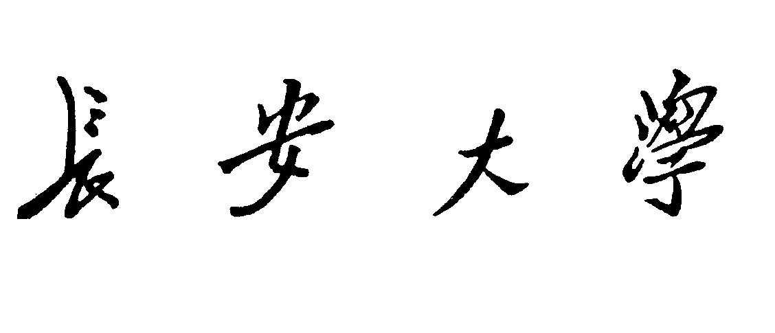
2022 年
招收攻读博士学位研究生报名登记表

考 生 姓 名：
考 生 单 位：
报考学科、专业：
研 究 方 向：
指 导 教 师：

应试外国语语种 |  | 业务课考试科目 | ①
应试外国语语种 |  | 业务课考试科目 | ②

填表日期： 年 月 日
长安大学研究生招生办公室制
姓 名 |  |  | 性 别 |  | 出 生  年 月 |  |  | 照 片
民 族 |  |  | 政 治  面 貌 |  | 婚 否 |  |  | 照 片
籍 贯 |  |  |  | 出生地省市 |  |  |  | 照 片
现在工作或  学习单位 |  |  |  |  |  | 职 务  职 称
本人通讯地址  （邮政编码）  接收准考证和录取通知书地址 |  |  |  |  |  | 本人联系  电话
何时、何地  参加工作 |  |  |  |  |  | 何时、何地加入何党派
大学本科毕业学校及毕业专业 |  |  |  |  |  | 入学日期
 |  |  |  |  |  | 毕业日期
硕士毕业学校及  毕业专业 |  |  |  |  |  | 入学日期
 |  |  |  |  |  | 毕业日期
硕士学位论文题目
除应试外语语种外，还掌握哪种外语，程度如何？
已发表论文题目、期刊及发表时间
其他学术成果及奖励

考生自述（包括政治表现、外语水平、业务和科研能力）：

招生单位录取意见：

盖 章

年 月 日
（签字前，请认真核查上述内容）

 本人承诺所提交的信息真实准确，并与网报时所填写的内容一致。本人愿意承担上述信息虚假和两表不一致所带来的一切责任和后果。

考生签名：

年 月 日

